营运部发(2022) 232号 签发人：谭莉扬
关于免疫力宣传、组包陈列袋及牙膏展示盒的陈列通知
一、物料及陈列图
序号 | 陈列图 | 备注
物料 | 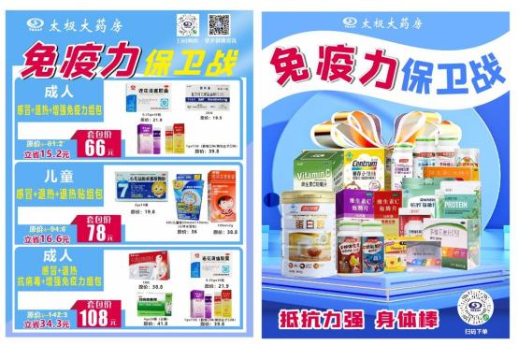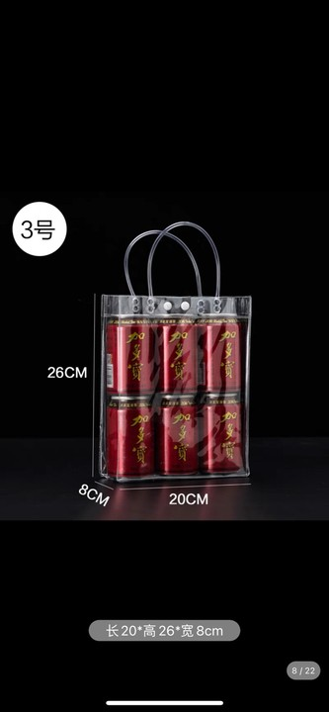  正面 反面 透明手提袋
免疫力的立架陈列  （原陈列位不变，只是增加了立架陈列） | 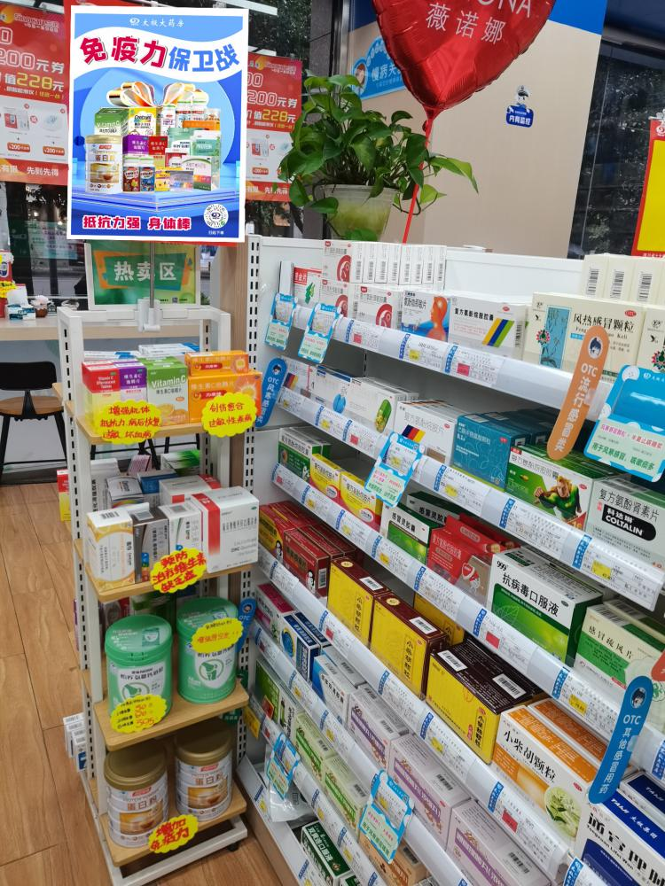 | - 利用一组立式展架，陈列在呼吸类货架旁边（如图），免疫了对店内一面  - 张贴【免疫力保卫战】pop，  一层：联邦两规格维生素c泡腾片、力度伸、太极维生素c泡腾片  二层：银善存和善存（两瓶装规格）、葡萄糖酸钙锌口服溶液48支  三层：氨糖钙奶粉  四层：汤臣倍健蛋白粉
组包  陈列 | 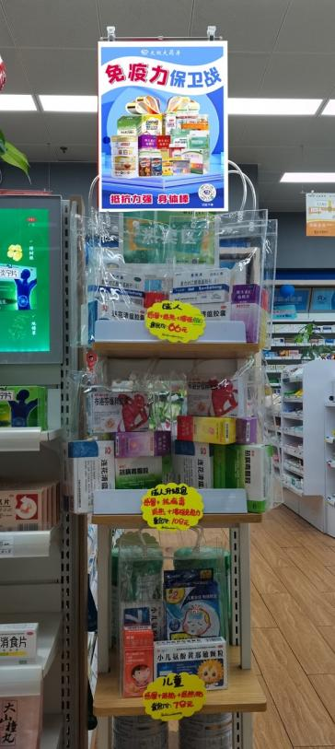 | 同一组立架，对店外的一面，陈列防疫组包  组包多陈列几个，保证丰满  连花清瘟没有货的门店，手提袋内暂时不放，到货后放入，  - 第一层陈列成人组包，爆炸卡内容【成人（感冒+退热+增强免疫力组包，套包价66元 ）】  - 第二层陈列成人升级组包，爆炸卡内容【成人（感冒+抗病毒+退热+增强免疫力，套包价108元）】  - 第三层陈列儿童组包，爆炸卡内容【儿童（感冒+退热+退热贴，套包价78元）】
牙膏  陈磊 | 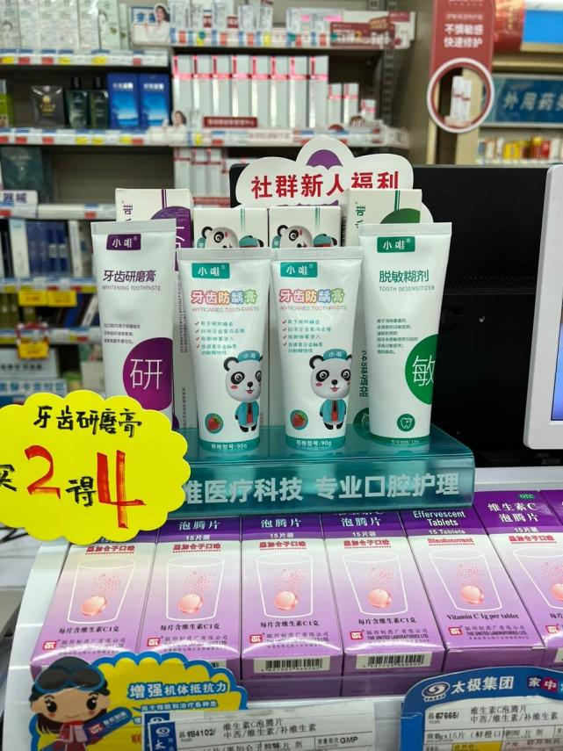 | 各门店已收到牙膏陈列盒  - 牙膏展示架陈列在收银台周边；  - 如图陈列，前面展示牙膏成品，后面展示对应的牙膏空盒；  - 书写【买2得4】爆炸卡

家庭常备套包明细
序号 | 类别 | id | 商品名 | 规格 | 厂家 | 数量 | 零售价 | 套包价 | 组合id
1 | 家庭常备  基础药包 | 118954 | 连花清瘟胶囊 | 0.35gx36粒 | 石家庄以岭 | 1 | 21.9 | 66 | 9919692  或  9919693
2 |  | 48831 | 复方对乙酰氨基酚片Ⅱ  (散列通) | 20片 | 西南药业 | 1 | 19.5
3 |  | 67665/  184102 | 维生素C泡腾片 | 1gx15片（鲜橙口味/  黑加仑子口味） | 联邦制药 | 1 | 39.8
 |  |  |  |  |  |  | 原价81.2
序号 | 类别 | id | 商品名 | 规格 | 厂家 | 数量 | 零售价 | 套包价 | 组合id
1 | 家庭常备  升级药包1 | 195888 | 布洛芬缓释胶囊 | 0.3gx12粒x2板 | 天津史克 | 1 | 29.8 | 106 | 9919694  或  9919695
2 |  | 137775 | 抗病毒颗粒 | 4gx20袋（无糖） | 四川光大 | 1 | 41.8
3 |  | 118954 | 连花清瘟胶囊 | 0.35gx36粒 | 石家庄以岭 | 1 | 21.9
4 |  | 67665/  184102 | 维生素C泡腾片 | 1gx15片（鲜橙口味/  黑加仑子口味） | 联邦制药 | 1 | 39.8
 |  |  |  |  |  |  | 原价133.3
序号 | 类别 | id | 商品名 | 规格 | 厂家 | 数量 | 零售价 | 套包价 | 组合id
1 | 家庭常备  升级药包2 | 10547 | 对乙酰氨基酚缓释片  (泰诺林) | 18片 | 上海强生制药 | 1 | 38.8 | 108 | 9919696  或  9919697
2 |  | 137775 | 抗病毒颗粒 | 4gx20袋（无糖） | 四川光大 | 1 | 41.8
3 |  | 118954 | 连花清瘟胶囊 | 0.35gx36粒 | 石家庄以岭 | 1 | 21.9
4 |  | 67665/  184102 | 维生素C泡腾片 | 1gx15片（鲜橙口味/  黑加仑子口味） | 联邦制药 | 1 | 39.8
 |  |  |  |  |  |  | 原价142.3
序号 | 类别 | id | 商品名 | 规格 | 厂家 | 数量 | 零售价 | 套包价 | 组合id
1 | 家庭常备  儿童药 | 213975 | 小儿氨酚黄那敏颗粒 | 2gx10袋 | 葵花药业集团重庆 | 1 | 19.8 | 78 | 9919698
2 |  | 164919 | 医用退热贴 | 6片(儿童型50mmx110mm) | 合肥小林 | 1 | 36
3 |  | 12861 | 布洛芬混悬液 | 100ml:2g | 上海强生制药 | 1 | 38.8
 |  |  |  |  |  |  | 原价94.6
序号 | 类别 | id | 商品名 | 规格 | 厂家 | 数量 | 零售价 | 套包价 | 组合id
1 | 增强  免疫力  老年人 | 140507 | 蛋白粉(汤臣倍健) | 450g*2 | 汤臣倍健 | 2 | 856 | 567 | 9919702  或  9919703
2 |  | 181386/  181387 | 多维女士牌多种维生素矿物质片/  银色多维牌多种维生素矿物质片 | 60片（1.5gx60片） | 汤臣倍健 | 1 | 168
 |  |  |  |  |  |  | 原价1155
序号 | 类别 | id | 商品名 | 规格 | 厂家 | 数量 | 零售价 | 套包价 | 组合id
1 | 增强  免疫力  成年人 | 201264 | 多维元素片(29) | 91片x2瓶（复方） | 惠氏制药 | 1 | 294 | 266 | 9919699  或  9919700
2 |  | 67665/  184102 | 维生素C泡腾片 | 1gx15片（鲜橙口味/  黑加仑子口味） | 联邦制药 | 1 | 39.8
 |  |  |  |  |  |  | 原价333.8
序号 | 类别 | id | 商品名 | 规格 | 厂家 | 数量 | 零售价 | 套包价 | 组合id
1 | 增强  免疫力  儿童 | 158603 | 善存小佳维咀嚼片 | 1.95gx80片(香甜柠檬味) | 惠氏制药 | 1 | 140 | 228 | 9919701
2 |  | 84287 | 牛初乳加钙咀嚼片 | 72g(1.2gx60片) | 汤臣倍健 | 2 | 148

二、检核：
门店：2022年11月27日下午18点前完成陈列，片区长要在11月27日下午20点前在药店管家核检，不发、迟发、少发，按20元/店收取成长基金。
营运部：于11月27日药店管家抽查。发现门店执行不到位，片区主管未检核的，片区主管罚款50元，门店罚款50元.
复检：片区主管现场巡店及药店管家检核。
营运部
2022年11月24日
主题词：免疫力立架宣传、组包手提袋 营运部 2022年11月24日印发
拟稿：张艳 核对：王四维

